2022年度部门决算公开

单位负责人（签章）： 徐凡

财务负责人（签章）： 胡秋棋 经办人（签章）：凌玲
单位名称（公章）：永修县九合乡人民政府

报送日期：2023年10月8日

永修县九合乡人民政府2022年度部门决算

目 录

第一部分 永修县九合乡人民政府概况
一、部门主要职责
二、部门基本情况
第二部分 2022年度部门决算表
一、收入支出决算总表
二、收入决算表
三、支出决算表
四、财政拨款收入支出决算总表
五、一般公共预算财政拨款支出决算表
六、一般公共预算财政拨款基本支出决算表
七、政府性基金预算财政拨款收入支出决算表
八、国有资本经营预算财政拨款支出决算表
九、财政拨款“三公”经费支出决算表
十、国有资产占用情况表
第三部分 2022年度部门决算情况说明
一、收入决算情况说明
二、支出决算情况说明
三、财政拨款支出决算情况说明
四、一般公共预算财政拨款基本支出决算情况说明
五、财政拨款“三公”经费支出决算情况说明
六、机关运行经费支出情况说明
七、政府采购支出情况说明
八、国有资产占用情况说明
九、预算绩效情况说明
第四部分 名词解释
第五部分 附件

第一部分 永修县九合乡人民政府概况

一、部门主要职能
（一）党委工作职责：（1）保证党的路线、方针、政策的坚决贯彻执行。（2）保证监督职能。（3）教育和管理职能。（4）服从和服务于经济建设的职能。（5）负责抓好本镇党建工作、群团工作、精神文明建设工作、新闻宣传工作。（6）完成县委、县政府交给的其他工作任务。
（二）政府职能：（1）制定和组织实施经济、科技和社会发展计划，制定资源开发技术改造和产业结构调整方案，组织指导好各业生产，搞好商品流通，协调好本乡与外地区的经济交流与合作，抓好招商引资，人才引进项目开发，不断培育现场体系，组织经济运行，促进经济发展。（2）制定并组织实施村镇建设规划，部署重点工程建设，地方道路建设及公共设施，水利设施的管理，负责土地、林木、水等自然资源和生态环境的保护，做好护林防火工作。（3）负责本行政区域内的民政、计划生育、文化教育、卫生、体育等社会公益事业的综合性工作，维护一切经济单位和个人的正当经济权益，取缔非法经济活动，调解和处理民事纠纷，打击刑事犯罪维护社会稳定。（4）按计划组织本级财政收入和地方税的征收，完成国家财政计划，不断培植税源，管好财政资金，增强财政实力。（5）抓好精神文明建设，丰富群众文化生活，提倡移风易俗，反对封建迷信，破除陈规陋习，树立社会主义新风尚。（6）完成上级政府交办的其他事项。
二、部门基本情况
本部门2022年年末实有人数67人，其中在职人员 61 人，离休人员 0人，退休人员 0人（不含由养老保险基金发放养老金的离退休人员）；年末其他人员 7人；年末学生人数 508 人；由养老保险基金发放养老金的离退休人员 20 人。

第二部分 2022年度部门决算表
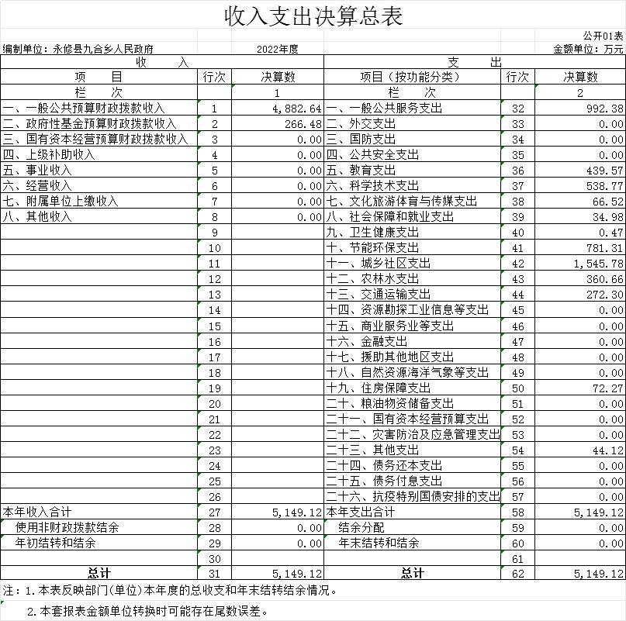

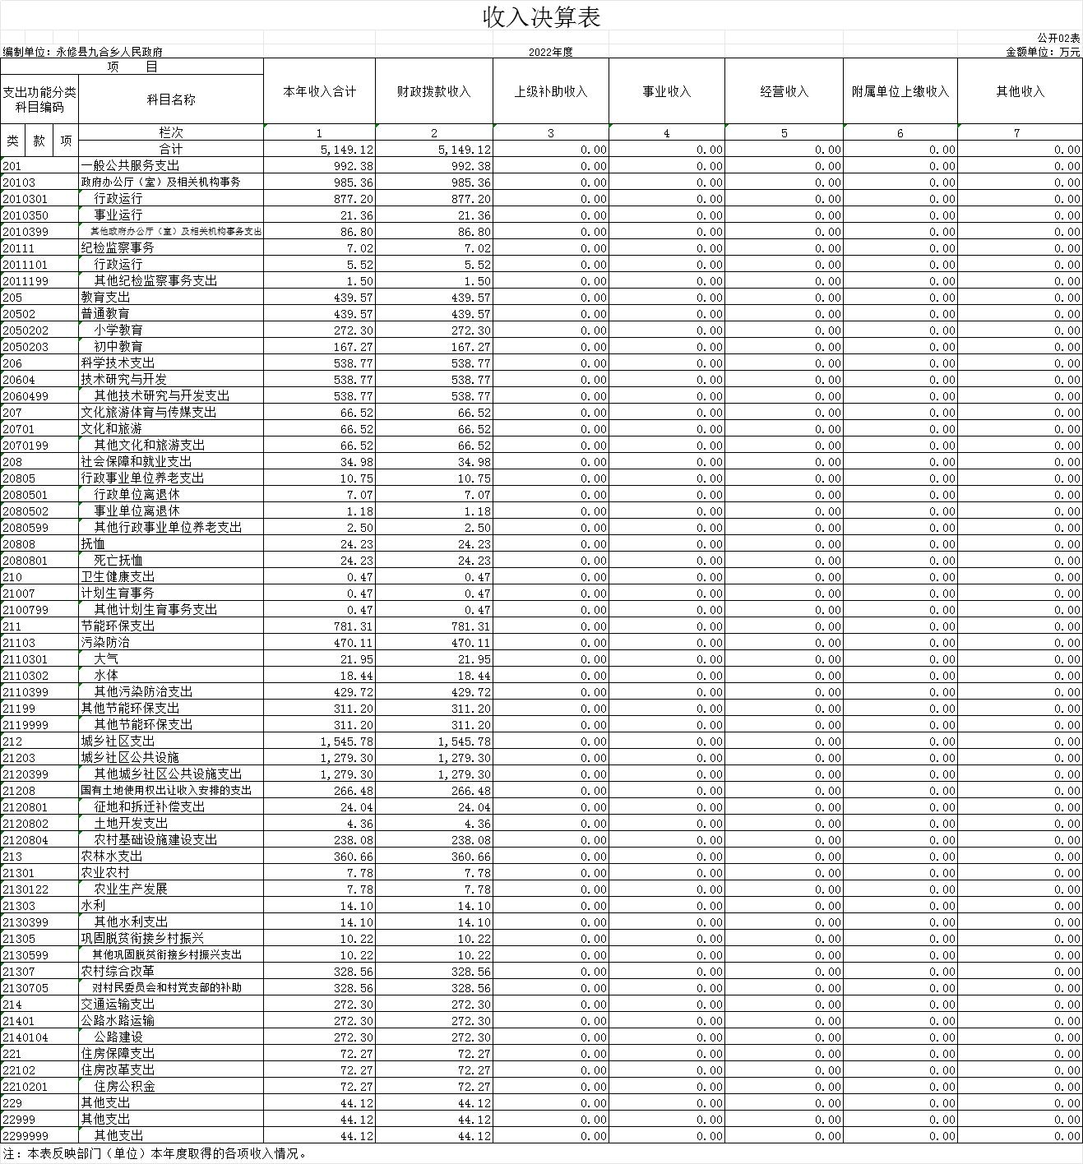

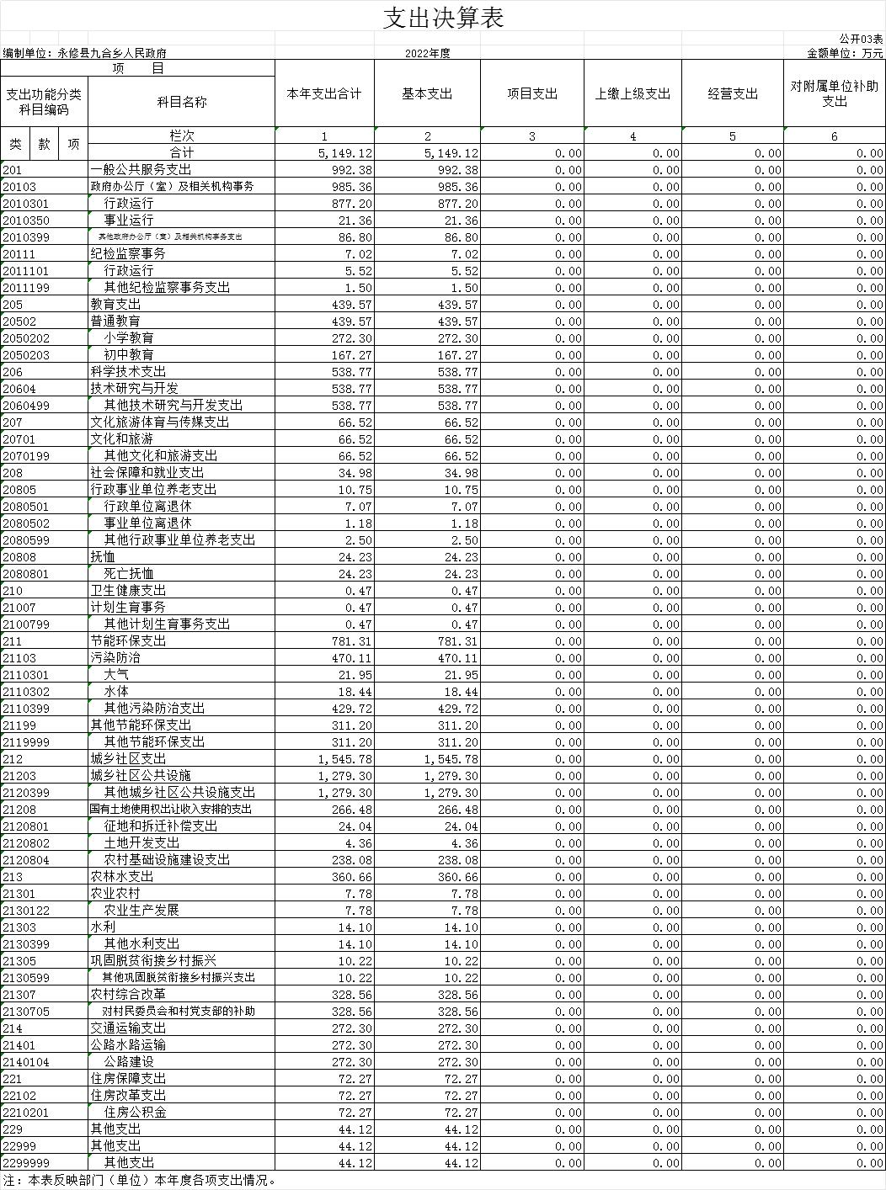
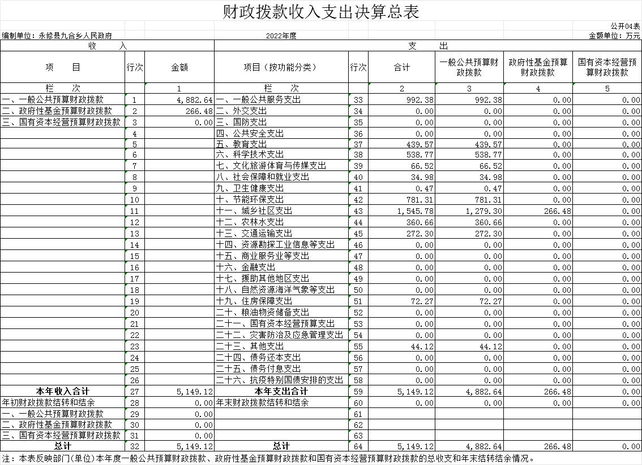
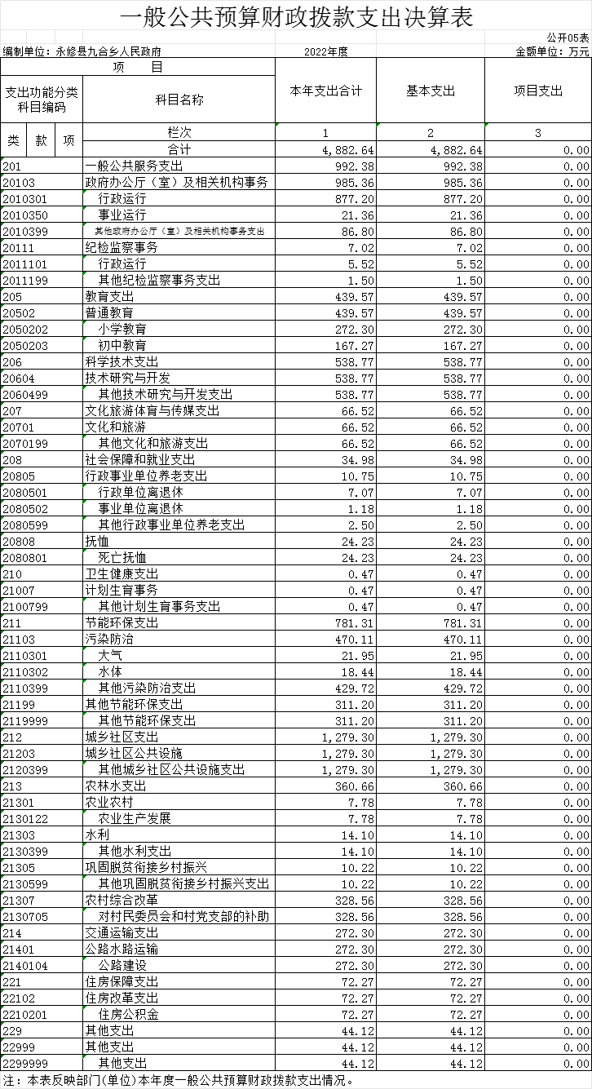
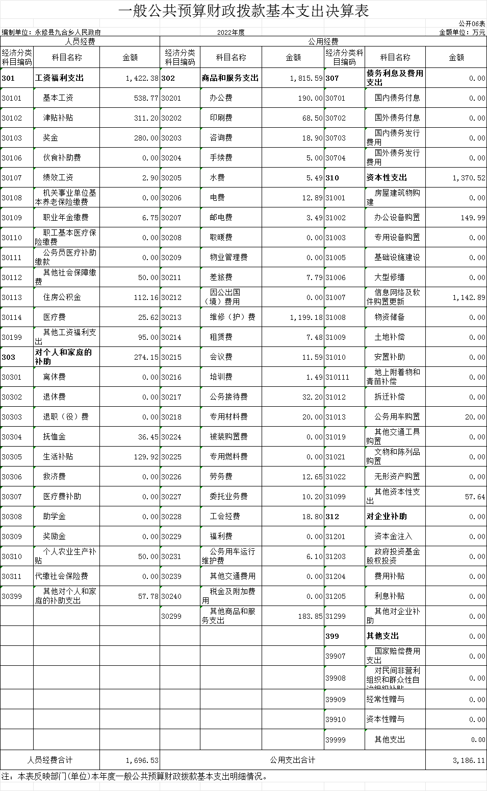

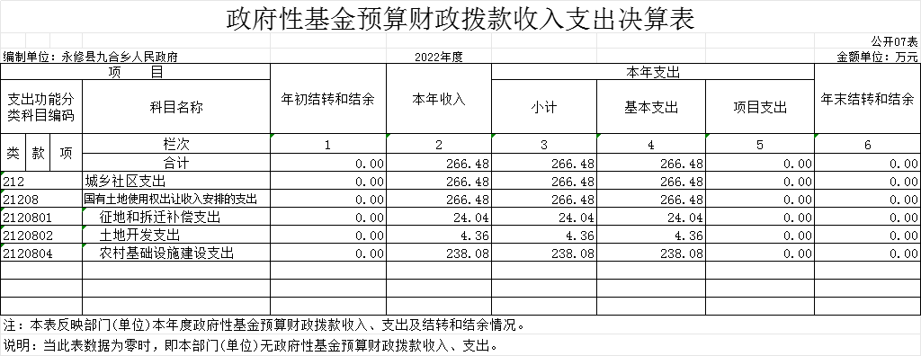

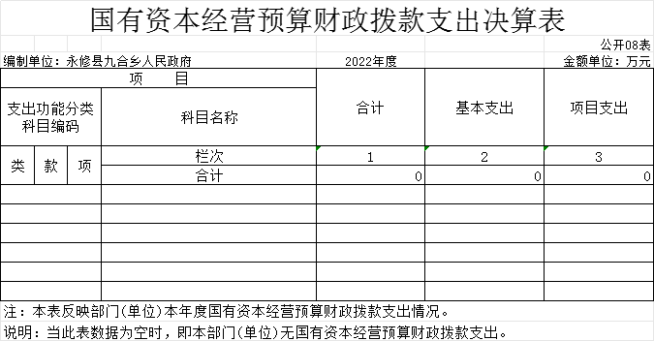

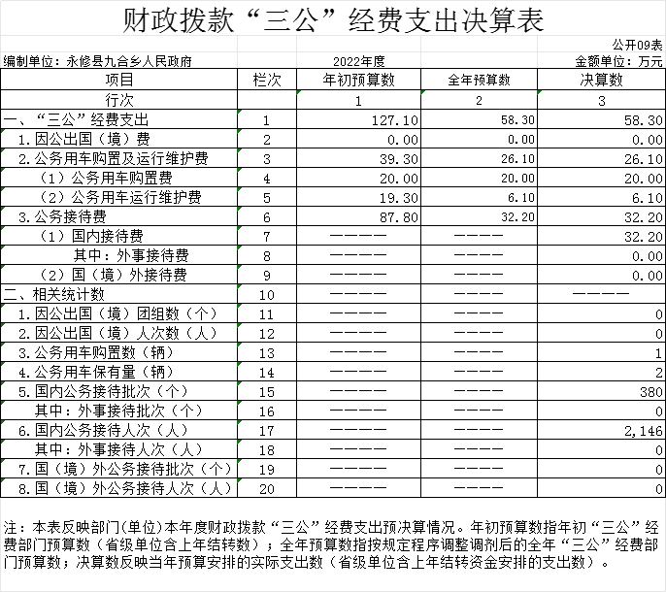

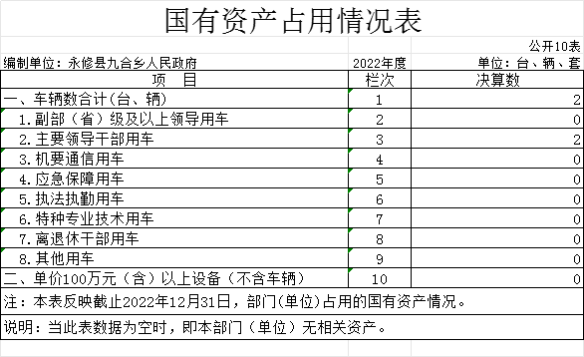

第三部分 2022年度部门决算情况说明

一、收入决算情况说明
本部门2022年度收入总计 5149.12万元，其中年初结转和结余 0 万元，较2021年增加0万元，增加70%；本年收入合计5149.12万元，较2021 年减少3058.93万元，下降37.27 %，主要原因是：落实过紧日子的有关 精神，财政拨款收入减少。
本年收入的具体构成为：财政拨款收入5149.12 万元，占 100 %；事业收入0万元，占0 %；经营收入0万元，占 0 %；其他收入 0万元，占 0%。
二、支出决算情况说明
本部门2022年度支出总计5149.12万元，其中本年支出合计5149.12万元，较2021年减少3058.93万元，下降37.27 %，主要原因是：严格执行过紧日子要求，减少政府开支；年末结转和结余0万元，较2021年增加0万元，增长 0%，主要原因是：开支差额由政府补足，无差额。
本年支出的具体构成为：基本支出5149.12 万元，占100 %；项目支出 0 万元，占0 %；经营支出0 万元，占0 %；其他支出（对附属单位补助支出、上缴上级支出）0 万元，占 0 %。
三、财政拨款支出决算情况说明
本部门2022年度财政拨款本年支出年初预算数为 5297.76 万元，决算数为5149.12 万元，完成年初预算的97.19 %。其中：
（一）一般公共服务支出年初预算数为1155.79 万元，决算数为992.38万元，完成年初预算的86 %，主要原因是：减少了一般化公共服务支出和资源勘探工业信息等支出。
（二）教育支出年初预算数为 0万元，决算数为439.57 万元，完成年初预算的0 %，完成主要原因是：年初预算未安排，教育相关投入增加。
（三）科学技术支出年初预算数为0万元，决算数为 538.77万元，完成年初预算的0 %，主要原因是：年初预算未安排，增加科学与技术支出。
（四）文化旅游体育与传媒支出年初预算数为 0万元，决算数为66.52 万元，完成年初预算的0 %，主要原因是：年初预算未安排，增加了文化旅游体育与传媒支出。
（五）社会保障和就业支出年初预算数 7.07 万元，决算数为34.98 万元，完成年初预算的 498 %，主要原因是：增加了社会保障和就业支出。
（六）卫生健康支出年初预算数为 0.28 万元，决算数为0.47万元，完成年初预算的 168 %，主要原因是：增加了卫生健康支出。
（七）节能环保支出年初预算数为 0 万元，决算数为781.31万元，完成年初预算的0 %，主要原因是：年初预算未安排，增加节能环保支出。
（八）城乡社区支出年初预算数为 0万元，决算数为1545.78万元，完成年初预算的0 %，主要原因是：年初预算未安排，增加城乡社区支出。
（九）农林水支出年初预算数为191.64 万元，决算数为360.66万元，完成年初预算的188 %，主要原因是：增加农林水支出。
（十）交通运输支出年初预算数为0万元，决算数为272.3万元，完成年初预算的 0 %，主要原因是：年初预算未安排，增加了交通运输支出。
（十一）住房保障支出年初预算数为 34.67 万元，决算数为72.27万元，完成年初预算的 208 %，主要原因是：增加了住房保障支出。
（十二）其他支出年初预算数为 0万元，决算数为44.12万元，主要原因是：年初预算未安排，增加了其他支出。

四、一般公共预算财政拨款基本支出决算情况说明
本部门2022年度一般公共预算财政拨款基本支出4882.64 万元，其中：
- 工资福利支出1422.38 万元，较2021年增加922.23 万元，增加184.39 %，主要原因是：人员变动，工资福利支出增加。
（二）商品和服务支出 1815.59 万元，较2021年减少1312.15 万元，下降41.95 %，主要原因是：严格执行过紧日子要求，减少政府开支。
（三）对个人和家庭补助支出 274.15 万元，较2021年增加24.23 万元，增加9.69 %，主要原因是：项目工程增加，征地补助增加。
（四）资本性支出1370.52万元，较2021年减少636.49 万元，下降 31.71 %，主要原因是：缩减开支，资本性项目减少。
五、财政拨款“三公”经费支出决算情况说明
本部门2022年度财政拨款“三公”经费支出全年预算数为58.3万元，决算数为58.3万元，完成全年预算的 100 %，决算数较2021年增加19.98 万元，增加52.17 %，其中：
（一）因公出国（境）支出全年预算数为 0万元，决算数为 0万元，完成全年预算的0 %，决算数较2021年增加0 万元，增长0 %，主要原因是：无因公出国（境）安排。决算数较全年预算数增加0万元的主要原因是：无因公出国（境）安排。全年安排因公出国（境）团组0个，累计 0人次，主要为：无因公出国（境）安排。
（二）公务接待费支出全年预算数为 32.2 万元，决算数为 32.2万元，完成全年预算的100 %，决算数较2021年减少0 .02万元，下降0.06 %，主要原因是：保持公务接待合理降低。较全年预算数增加0万元的主要原因是：无增加。全年国内公务接待380 批，累计接待2146 人次，其中外事接待 0 批，累计接待 0 人次，主要为：无外事接待。
（三）公务用车购置及运行维护费支出 26.1万元，其中公务用车购置全年预算数为20万元，决算数为20万元，完成全年预算的100 %，决算数较2021年增加20万元，增长100%，主要原因是：2022年新增公务用车，全年购置公务用车 1 辆。决算数较全年预算数增加的主要原因是：无增加。公务用车运行维护费支出全年预算数为6.1 万元，决算数为 6.1 万元，完成全年预算的100%，决算数较2021年增加0万元，增长0 %，主要原因是：无增加，年末公务用车保有 2辆。决算数较全年预算数增加的主要原因是：无增加。
六、机关运行经费支出情况说明
本部门2022年度机关运行经费支出3186.11万元（与部门决算中行政单位和参照公务员法管理事业单位财政拨款基本支出中公用经费之和一致），较上年决算数减少1948.64 万元，降低37.95%，主要原因是：落实过紧日子要求压减机关运行经费支出。
七、政府采购支出情况说明
本部门2022年度政府采购支出总额 14.66 万元，其中：政府采购货物支出14.66 万元、政府采购工程支出 0 万元、政府采购服务支出0 万元。授予中小企业合同金额 0万元，占政府采购支出总额的 0 %，其中：授予小微企业合同金额 万元，占授予中小企业合同金额的0 %；货物采购授予中小企业合同金额占货物支出金额的0 %，工程采购授予中小企业合同金额占工程支出金额的0 %，服务采购授予中小企业合同金额占服务支出金额的0 %。
八、国有资产占用情况说明
截止2022年12月31日，本部门国有资产占用情况见公开10表《国有资产占用情况表》。其中车辆中的其他用车主要是：无。
（一）绩效评价工作开展情况。
根据预算绩效管理要求，我部门组织对纳入2022年度部门预算范围的二级项目2个全面开展绩效自评，共涉及资金900万元，占项目支出总额的 100 %。
组织对“对附属单位补助支出村级转移支付、对附属单位补助支出人居环境整治” 等2个项目开展了部门评价，涉及一般公共预算支出900万元，政府性基金预算支出 0万元，国有资本预算支出 0 万元。从评价情况来看，项目数量指标、质量指标、时效指标及社会效益指标基本完成，年度指标值完成情况良好。
组织开展部门整体支出绩效评价，涉及一般公共预算支出 出900万元，政府性基金预算支出0万元。从评价情况来看，项目数量指标、质量指标、时效指标及社会效益指标基本完成，年度指标值完成情况良好。
（二）部门决算中项目绩效自评结果。

绩效自评总报告
一、本部门项目绩效目标情况
村级转移支付：保障村级工作的正常运转，确保村级补助资金和村级自有资金能够基本满足村干部报酬、农村五保户供养、办公经费等事项的需要，推进村民委员会基本公共服务均等化，促进农村社会和谐与稳定。
人居环境整治：改善我乡农村人居环境，推进美丽乡村建设，满足广大群众对美好生活的需要，更好地促进乡村振兴。
- 单位自评工作开展情况
- 绩效评价目的、对象和范围
对预算管理一体化内的2022年项目进行绩效评价，目的在于通过对项目实施情况的调查，以及项目资金使用情况的核查，从项目相关制度建设及执行方面、项目投入产出的成效方面、项目能力建设和项目影响力等方面进行评价，总结经验，发现问题，提出项目今后实施的改进意见和建议。
- 绩效评价原则、评价指标体系、评价方法、评价标准等。
坚持科学公正、统筹兼顾、激励约束、公开透明，采用自评方式，对照计划标准，逐一对各项目过程情况、产出情况、效益情况等进行分析。
（三）绩效评价工作过程。
此次针对各个项目的绩效评价，以结果为导向，重点围绕项目预算执行情况、产出情况、效益情况以及满意度四个方面设计指标体系，进行评价分析。并编写《绩效目标自评表》进行评价打分。通过审查项目资料，包括项目档案、规章制度、财务资料等，分析资金管理使用情况。
- 综合评价结论
资金的使用和管理基本规范，安排的各项项目支出发挥了良好的社会效益。
- 绩效目标完成情况总体分析
2022年度基本完成了既定的工作任务，达到了预期的绩效目标。全年基层组织正常运转，党和国家的各项方针政策在我镇得到执行和落实，保持社会和谐稳定，促进了经济的发展，九合现代农业发展越来越好。
- 偏离绩效目标的原因和改进措施
1.乡村发展基础薄弱。部分村的交通、水利等基础设施落后，资源性资产、经营性资产较少，经济效益转化成本高，难以带来直接效益；部分村通过发展产业来增加集体经济，但产业发展处于起步阶段，不能及时见到效益，在一定程度上存在持续稳定增收的风险。
2.村级组织管理水平不高。村干部中有技术、懂管理、有经营头脑的人很少，缺乏创业带动人。部分干部认识不到位，对发展村级集体经济缺乏积极性。相关部门应该加强对村集体经济发展的指导，进一步解放干部群众思想，引导转变理念、更新观念，积极发展村级集体经济。
- 绩效自评结果拟应用和公开情况
通过对绩效自评，总结经验，发现问题，提出改进的方向和具体措施，促进工作的改进提高。

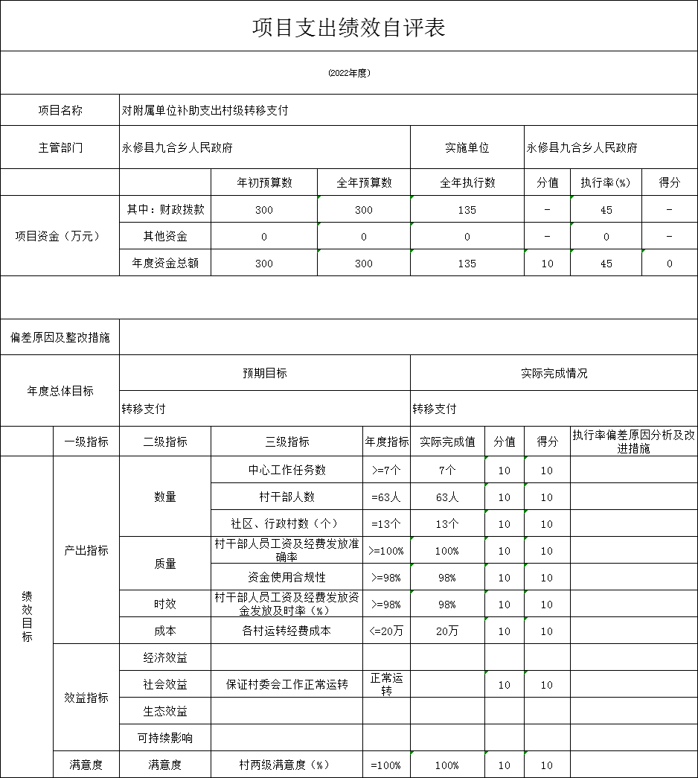

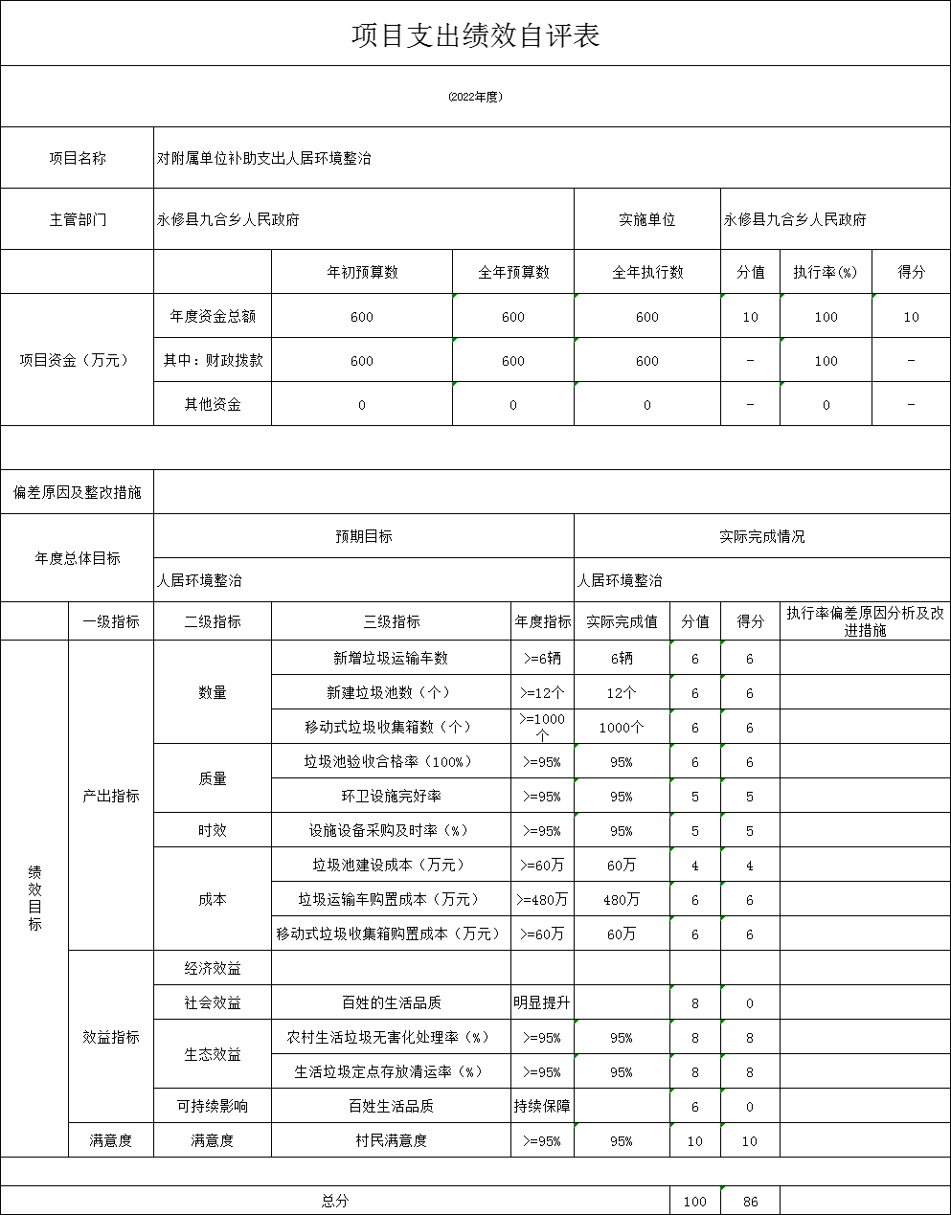

（三）部门评价项目绩效评价情况。
本部门公开“九合乡人民政府2022年度转移支付”项目部门评价报告（见附件）。

第四部分 名词解释

“三公”经费支出：指用财政拨款安排的因公出国（境）费、公务用车购置及运行维护费和公务接待费。其中，因公出国（境）费反映单位公务出国（境）的国际旅费、国外城市间交通费、住宿费、伙食费、培训费、公杂费等支出；公务用车购置及运行维护费反映单位公务用车车辆购置支出（含车辆购置税、牌照费），按规定保留的公务用车燃料费、维修费、过桥过路费、保险费、安全奖励费用等支出；公务接待费反映单位按规定开支的各类公务接待（含外宾接待）支出。
机关运行经费支出：指用财政拨款安排的为保障行政单位（包括参照公务员法管理的事业单位）运行用于购买货物和服务的各项资金，包括办公费、印刷费、邮电费、差旅费、会议费、福利费、日常维修费、专用材料及一般设备购置费、办公用房水电费、办公用房取暖费、办公用房物业管理费、公务用车运行维护费以及其他费用。

- 附 件

九合乡人民政府2022年度转移支付

绩效自评报告

为进一步提高财政资金使用效益，按照《江西省财政厅关于开展2022年度中央和省级转移支付预算执行情况绩效自评工作的通知》（赣财绩【2022】2号），我乡认真组织开展了2022年转移支付资金绩效自评工作，现将相关工作情况报告如下：
- 绩效目标分解下达情况

按照有关政策，转移支付由各级财政统筹安排。2022年我乡村级转移支付收入合计272.24万元，其中：转移支付（基数）173.34万元，村建经费39万，提高村干部基本报酬市财政补助资金1.2万，基层组织运行经费市级配套资金26万，村级组织“两委”干部绩效报酬经费18.3万元，村级组织建设经费14.4万。
本次绩效自评目的是全面分析和综合评价我乡财政预算村级转移支付资金的使用管理情况，为切实提高财政 资金使用效益，强化预算支出的责任和效率提供参考依据。
2022年度我部门村级转移支付绩效自评共设置二级指标4个，三级指标9个，其中数量指标3个，质量指标2个，时效指标1个，成本指标1个，社会效益指标1个，服务对象满意度指标1个。
- 绩效目标完成情况分析
- 资金使用情况分析

2022年，我乡村级转移支付资金实际支出272.24万元，预算执行率100%；主要用于全乡13个村居两委干部的工资发放、村委会和党支部正常运转和发展农村经济和社会各项事业支出。在上级财政统筹安排下，我乡合理有效使用各项支出费用，杜绝资金违规使用等情况的发生，做到有章可循，照章办事。合理调配资金，提高资金使用效益，保证了村级各项工作正常运转。通过一年的工作，全乡各村圆满地完成了自身的工作职责以及上级部门和党委、人大政府交办的各项工作任务。
- 总体绩效目标完成情况分析
2022年度我乡村级转移支付总体绩效目标为：推进农村公益事业建设，保证村级组织正常运转，保障村干工资及时发放。截至2022年底，圆满完成了预期绩效目标。
- 绩效指标完成情况分析
1.数量指标
指标1：村级组织个数（含社区）指标值=13个，完成值13个，完成率100%。
指标2：村（社区）干部人数指标值〉=63人，截止2022年底，我乡各村居村干部人数63人，完成率100%。
指标3：中心工作任务数〉=7个，2022年度各村中心工作任务完成值7个，完成目标计划。
2.质量指标
指标1：资金使用合规性指标值〉=98%，实际完成值98%，完成目标计划。
指标2：村干部人员工资及经费发放准确率指标值〉=100%，实际完成值100%，完成目标计划。
3.时效指标
指标1：村干部人工资及经费发放资金发放及时率指标值〉=98%，我乡2022年村级转移支付各项经费均做到及时拨付，实际完成指标值98%，完成目标计划。
4.成本指标
指标1：各村运转经费成本〈=20万元，实际支出成本20万元，完成目标计划。
6.社会效益指标
指标1：保证村委会工作正常运转，实际正常运转，完成目标计划。
7.服务对象满意度指标
指标1：村两级满意度指标值〉=100%，各村（社区）干部对转移支付相关工作充分肯定，满意度100%。
- 偏离绩效目标的原因和下一步改进措施
（一）发展村级集体经济。要通过政策扶持、资金补助、项目支持等鼓励和支持村级组织利用自身优势，因地制宜大力发展其他产业，壮大集体经济，增加村级收入，弥补运转经费的不足，从根本上为村级组织的运转提供有力的保障。
（二）规范村级财务管理。从加强和规范村级财务管理入手，加大对村级财务的监管力度，健全村级财务公开制度，使村级财务收支情况做到公开、透明，全面实现村级财务管理的规范化、制度化。
- 绩效自评结果拟应用和公开情况
我单位根据转移支付绩效目标自评表评定指标转移支付各项指标量化评价，自评指标得分100分。我单位将按照规定将绩效自评结果向同级人大报告并在门户网站向社会公开。
- 其他需要说明的问题
无。

